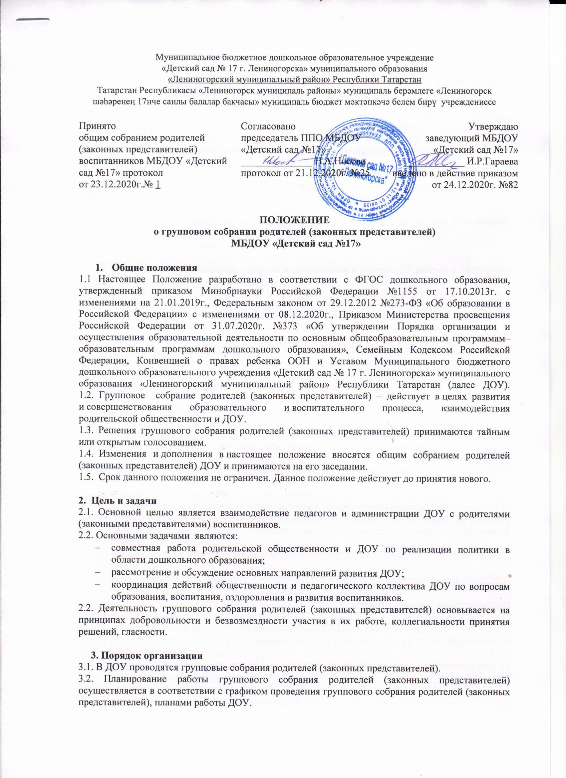

3.3. Плановые групповые собрания родителей (законных представителей) проводятся по мере необходимости, но не реже 2 (двух) раз в течение учебного года.
3.4. Внеплановые собрания проводятся по инициативе администрации ДОУ и родительского комитета группы для решения резонансных вопросов.
3.5. Участниками группового собрания родителей (законных представителей) являются все родители (законные представители) воспитанников ДОУ, заведующий ДОУ, старший воспитатель, воспитатели групп, педагогические работники и медицинские работники. Для участия в групповом собраниии родителей (законных представителей) могут быть приглашены иные физические лица, представители юридических лиц для рассмотрения и обсуждения вопросов по повестке встречи.
3.6. Работу группового собрания родителей (законных представителей) организуют заведующий, старший воспитатель, воспитатели групп, либо представитель из родительского комитета группы (далее – организатор собрания).
3.7. Организатор собрания:
- составляет план проведения собрания в соответствии с пунктом 3.8 раздела 3 настоящего Положения;
- готовит информационный и раздаточный материал по теме собрания;
- оповещает родителей (законных представителей) и приглашенных экспертов о дате, времени и месте проведения собрания в соответствии с пунктом 3.9 раздела 3 настоящего Положения.
3.8. План проведения составляется не позднее, чем за три дня до проведения собрания. План должен содержать тему и цель собрания, место проведения, целевую аудиторию, число участников, повестку дня, общую продолжительность и каждого отдельно запланированного выступления. Общая продолжительность собрания не должна превышать полутора часов.
3.9. Родители (законные представители) приглашаются и оповещаются о повестке собрания не позднее, чем за 3 дня до даты проведения собрания. Информация о дате, времени и месте проведения родительского собрания может доводиться до родителей (законных представителей) воспитанников путем:
- размещения объявления на информационном стенде ДОУ;
- устного сообщения лично, либо по телефону;
- размещения объявления на официальном сайте ДОУ, в групповых сообществах в социальных сетях, в мессенджерах.
3.10. По согласованию с администрацией ДОУ организатор собрания может оповещать родителей (законных представителей) о проведении собрания иным доступным способом.

4. Тематика группового собрания родителей (законных представителей)
4.1. На собраниях обсуждаются следующие вопросы:
- режим и порядок организации питания воспитанников;
- режим занятий воспитанников и их адаптация к условиям пребывания в ДОУ;
- направления образовательной, оздоровительной и воспитательной деятельности в группе, содержание форм и методов образовательного процесса, планирование педагогической деятельности в группе;
- образовательные и воспитательные программы, результаты готовности детей к обучению в школе;
- благоустройство и улучшение санитарно-гигиенических условий детского сада;
- оздоровительная и культурно-массовая работа с воспитанниками;
- регламентация и оформление отношений ДОУ и родителей (законных представителей) воспитанников;
- права и обязанности участников воспитательно-образовательного процесса;
- порядок привлечения и расходование средств, привлекаемых ДОУ из бюджетных и внебюджетных источников;
- результаты рассмотрения жалоб и заявлений родителей (законных представителей) на действия (бездействие) работников ДОУ;
- итоги учебного и финансового года;
- вопросы по организации деятельности ДОУ.
4.2. На собраниях происходит:
- ознакомление родителей с новыми уставными и локальными актами ДОУ;
- избрание участников родительского комитета группы;
- планирование совместных с родителями (законными представителями) мероприятий в ДОУ и группе – группового собрания родителей (законных представителей), дней открытых дверей, выставок, конкурсов и др.;
- обсуждение организации праздничных мероприятий для детей.

5. Права участников
5.1. Участники группового собрания родителей (законных представителей) имеют право:
  - принимать участие в обсуждении и принятии решений, обсуждаемых на заседании группового собрания родителей (законных представителей);
  - выражать в письменной форме свое особое мнение, которое приобщается к протоколу заседания группового собрания родителей (законных представителей);
  - приглашать на заседания любых работников ДОУ для получения разъяснений, консультаций по рассматриваемым вопросам;
  - запрашивать и получать информацию, необходимую для рассмотрения вопросов по повестке, в том числе в порядке контроля за реализацией ранее вынесенных решений на родительских собраниях;
- выбирать родительский комитет группы.

6. Порядок проведения
6.1. Организационной формой работы группового собрания родителей (законных представителей) являются заседания, которые могут проводиться как в очной форме, так и дистанционно, с использованием онлайн платформ.
6.1.1. Заседание группового собрания родителей (законных представителей) созывает организатор собрания.
6.1.2. Заседание группового собрания родителей (законных представителей) правомочно, если на нем присутствуют не менее двух третей от общего числа родителей (законных представителей) воспитанников ДОУ.
6.1.3. На групповом собрании родителей (законных представителей) избирается председатель и секретарь.
6.1.4. Решение об избрании председателя и секретаря принимается простым большинством голосов участников собрания.
6.1.5. Председатель группового собрания родителей (законных представителей):
  - обеспечивает посещаемость группового собрания родителей (законных представителей);
  - совместно с воспитателями группы ДОУ организует подготовку и проведение группового собрания родителей (законных представителей), определяет повестку дня;
  - взаимодействует с членами родительского комитета группы;
  - представляет интересы воспитанников и родителей (законных представителей);
  - взаимодействует с воспитателями по вопросам ведения собрания, выполнения его решений
6.1.6. Секретарь принимает и регистрирует материалы, представленные на заседание группового собрания родителей (законных представителей), ведет протокол заседания.
6.2. Решения группового собрания родителей (законных представителей).
6.2.1. Решения по рассматриваемым на групповом собраниии родителей (законных представителей) вопросам принимаются открытым голосованием участников и оформляются протоколом.
6.2.2. Каждый участник группового собрания родителей (законных представителей) обладает одним голосом. В случае равенства голосов решающим является голос председательствующего на заседании.
6.2.3. Решение группового собрания родителей (законных представителей) правомочно, если за него проголосовало не менее половины от общего числа присутствующих на собрании родителей (законных представителей).
6.2.4. Решения по рассматриваемым на групповом собрании родителей (законных представителей) вопросам принимаются в форме рекомендаций, не имеющих правового характера.
6.2.5. Непосредственным выполнением решений группового собрания родителей (законных представителей) занимаются ответственные лица, указанные в протоколе заседания. Результаты докладываются группового собрания родителей (законных представителей) на следующем заседании.
6.3. Документация, оформляемая по итогам заседаний группового собрания родителей (законных представителей).
6.3.1. Заседания группового собрания родителей (законных представителей) оформляются протоколом.
6.3.2. Протокол составляется в день проведения собрания.
6.3.3. В каждом протоколе заседания группового собрания родителей (законных представителей) указывается его номер, дата проведения, количество участников, повестка заседания, краткая, но ясная и исчерпывающая запись выступлений и принятое решение по обсуждаемому вопросу.
6.3.4. Протокол подписывают председатель и секретарь собрания.
6.3.5. Нумерация протоколов ведется от начала учебного года.
6.3.6. По желанию протоколы заседаний родительских собраний предоставляются для ознакомления всем родителям (законным представителям) воспитанников ДОУ, работникам ДОУ. 6.4. Тетрадь протоколов группового собрания родителей (законных представителей) хранится у воспитателей группы с момента комплектации группы до выпуска детей в школу.
7. Ответственность
7.1. Группового собрания родителей (законных представителей) несет ответственность:
  - за выполнение закрепленных за ним задач;
  - соответствие принимаемых решений законодательству Российской Федерации, федеральным, региональным нормативным правовым актам и локальным актам ДОУ.

8. Заключительные положения
8.1. Положение о группового собрания родителей (законных представителей) является локальным нормативным актом ДОУ, принимается на Общем собрании родителей (законных представителей) ДОУ и утверждается приказом заведующего ДОУ.
8.2. Положение принимается на неопределённый срок. Изменения и дополнения к данному локальному акту принимаются в порядке, предусмотренном п.8.1. настоящего Положения.
8.3. После принятия Положения (или изменений и дополнений отдельных пунктов и разделов) в новой редакции предыдущая редакция локального акта автоматически утрачивает силу.
Принято с учетом мнения родителей (законных представителей)
Протокол от 23.12.2020 г. № 1.

